

TRƯỜNG ĐẠI HỌC NAM CẦN THƠ
KHOA CÔNG NGHỆ THÔNG TIN

BÁO CÁO THỰC TẬP

Họ và tên sinh viên: TRẦN THANH HUY Mã số SV: 213596
Lớp: DH21TIN06 Ngành: CÔNG NGHỆ THÔNG TIN
Họ và tên giảng viên hướng dẫn: NGÔ HỒ ANH KHÔI
Họ và tên cán bộ hướng dẫn tại nơi thực tập: PHAN TẤN KIỆT

Cần Thơ, …… tháng …… năm 20….
TRƯỜNG ĐẠI HỌC NAM CẦN THƠ
KHOA CÔNG NGHỆ THÔNG TIN

BÁO CÁO THỰC TẬP

Họ và tên sinh viên: TRẦN THANH HUY Mã số SV: 213596
Lớp: DH21TIN06 Ngành: CÔNG NGHỆ THÔNG TIN
Họ và tên giảng viên hướng dẫn: NGÔ HỒ ANH KHÔI
Họ và tên cán bộ hướng dẫn tại nơi thực tập: PHAN TẤN KIỆT

Cần Thơ, …… tháng …… năm 20….

LỜI CẢM ƠN
Trước hết, em xin bày tỏ lòng biết ơn sâu sắc đến Ban Giám hiệu Trường Đại học Nam Cần Thơ, quý thầy cô Khoa Công nghệ Thông tin, cùng toàn thể quý thầy cô bộ môn – những người đã tận tình giảng dạy, truyền đạt cho chúng em những kiến thức quý báu và định hướng nghề nghiệp trong suốt bốn năm học tập và rèn luyện tại trường. Sự dìu dắt và tạo điều kiện của quý thầy cô chính là nền tảng vững chắc giúp em có thể hoàn thành tốt quá trình thực tập cũng như báo cáo tốt nghiệp này.
Em xin gửi lời cảm ơn chân thành đến giảng viên hướng dẫn đã luôn tận tình hỗ trợ, chỉ bảo và đưa ra những góp ý sâu sắc, giúp em không chỉ hoàn thiện bài báo cáo mà còn tích lũy thêm nhiều kinh nghiệm thực tiễn quý giá.
Trong thời gian thực tập, em đã có cơ hội tiếp cận môi trường làm việc chuyên nghiệp, học hỏi và tích lũy được nhiều kiến thức thực tế, kỹ năng chuyên môn cũng như thái độ làm việc – những hành trang thiết yếu cho con đường sự nghiệp phía trước.
Do giới hạn về thời gian thực tập cũng như vốn kiến thức còn hạn chế, bài báo cáo không thể tránh khỏi những thiếu sót. Em rất mong nhận được sự góp ý, nhận xét từ quý thầy cô để em có thể rút kinh nghiệm và hoàn thiện bản thân hơn nữa.
Một lần nữa, em xin chân thành cảm ơn!

Cần thơ, ngày…tháng … năm 2025

PHIẾU ĐÁNH GIÁ BÁO CÁO KẾT QUẢ THỰC TẬP
M-TT-04
Học kỳ …. năm học……..
(Dùng cho giảng viên phản biện – tối đa 6 điểm)

Họ và tên giảng viên Phản biện:…………………………………………..
Họ tên sinh viên thực tập:………………………………………Mã số SV:…………...
Lớp………………………………….Ngành………………………………………….

Nội dung đánh giá | Điểm  tối đa | Điểm  chấm
I. Hình thức trình bày | 0.5
I.1 Đúng format của Khoa: Trang bìa, trang lời cảm ơn, 02 trang đánh giá thực tập của GVHD và GVPB (mẫu M-TT-04), trang tổng hợp điểm (M-TT-05), trang mục lục và các nội dung báo cáo. Sử dụng đúng mã và font tiếng Việt (Unicode Times New Roman, Size 13) | 0.25
I.2 Trình bày mạch lạc, súc tích, không có lỗi chính tả | 0.25
II. Phiếu theo dõi | 0.5
II.1 Có lịch làm việc đầy đủ cho 8 tuần | 0.25
II.2 Số buổi thực tập tại cơ quan trong 1 tuần >=6; ít hơn 6 buổi 0.0 điểm | 0.25
III. Nội dung thực tập (quyển báo cáo) | 3.0
- Có được sự hiểu biết tốt về cơ quan nơi thực tập.  - Phương pháp thực hiện phù hợp với nội dung công việc được giao.  - Kết quả củng cố lý thuyết.  - Kết quả rèn luyện kỹ năng thực hành.  - Kinh nghiệm thực tiễn thu nhận được.  - Kết quả công việc có đóng góp cho cơ quan nơi thực tập | 0.5  0.5  0.5  0.5  0.5  0.5
IV. Kết quả chất vấn sinh viên | 2.0
TỔNG CỘNG | 6.0
Điểm trừ
Điểm còn lại

………….., ngày….tháng….năm 20….
GIẢNG VIÊN PHẢN BIỆN
(ký tên)

PHIẾU ĐÁNH GIÁ BÁO CÁO KẾT QUẢ THỰC TẬP
M-TT-04
Học kỳ …. năm học……..
(Dùng cho giảng viên Hướng dẫn – tối đa 6 điểm)

Họ và tên giảng viên Hướng dẫn:…………………………………………..
Họ tên sinh viên thực tập:………………………………………Mã số SV:…………...
Lớp………………………………….Ngành………………………………………….

Nội dung đánh giá | Điểm  tối đa | Điểm  chấm
I. Hình thức trình bày | 0.5
I.1 Đúng format của Khoa: Trang bìa, trang lời cảm ơn, 02 trang đánh giá thực tập của GVHD và GVPB (mẫu M-TT-04), trang tổng hợp điểm (M-TT-05), trang mục lục và các nội dung báo cáo. Sử dụng đúng mã và font tiếng Việt (Unicode Times New Roman, Size 13) | 0.25
I.2 Trình bày mạch lạc, súc tích, không có lỗi chính tả | 0.25
II. Phiếu theo dõi | 0.5
II.1 Có lịch làm việc đầy đủ cho 8 tuần | 0.25
II.2 Số buổi thực tập tại cơ quan trong 1 tuần >=6; ít hơn 6 buổi 0.0 điểm | 0.25
III. Nội dung thực tập (quyển báo cáo) | 3.0
- Có được sự hiểu biết tốt về cơ quan nơi thực tập.  - Phương pháp thực hiện phù hợp với nội dung công việc được giao.  - Kết quả củng cố lý thuyết.  - Kết quả rèn luyện kỹ năng thực hành.  - Kinh nghiệm thực tiễn thu nhận được.  - Kết quả công việc có đóng góp cho cơ quan nơi thực tập | 0.5  0.5  0.5  0.5  0.5  0.5
IV. Kết quả chất vấn sinh viên | 2.0
TỔNG CỘNG | 6.0
Điểm trừ
Điểm còn lại

………….., ngày….tháng….năm 20….
GIẢNG VIÊN HƯỚNG DẪN
(ký tên)

PHIẾU ĐIỂM TỔNG HỢP KẾT QUẢ THỰC TẬP
M-TT-05
Học kỳ …. năm học……..
(Dùng cho giảng viên Hướng dẫn tổng hợp – tối đa 10 điểm)

Họ và tên giảng viên Hướng dẫn:………………………………………………………
Họ tên sinh viên thực tập:………………………………………Mã số SV:…………...
Lớp………………………………….Ngành……………………………………………

Nguồn điểm | Điểm
1. Điểm của cán bộ hướng dẫn tại nơi thực tập (A)
2. Điểm của giảng viên hướng dẫn (B)
3. Điểm của giảng viên phản biện (C)
Điểm tổng hợp= A+(B+C)/2 (làm tròn tới 1 chữ số thập phân)

………….., ngày….tháng….năm 20….
GIẢNG VIÊN HƯỚNG DÂN
(ký tên)

Trang phiếu giao việc (bản gốc, có chữ ký của cán bộ hướng dẫn và xác nhận của cơ quan nơi thực tập).

MỤC LỤC
CHƯƠNG 1: GIỚI THIỆU VỀ CƠ QUAN THỰC TẬP 1
1.1 Giới thiệu về công ty 1
1.2 Thông tin về công ty 1
1.3 Cơ cấu tổ chức và chức năng các phòng ban 1
1.4 Các trụ sở của công ty 1
1.5 Lĩnh vực hoạt động và sản phẩm, dịch vụ chính 1
1.6 Văn hóa doanh nghiệp và môi trường làm việc 1
CHƯƠNG 2: NỘI DUNG CÔNG VIỆC ĐƯỢC PHÂN CÔNG 1
2.1 Giới thiệu công việc ban hàng trực tiếp 1
2.2 Mô tả công việc được giao 1
2.2.1 Tìm hiểu và nắm vững sản phẩm, dịch vụ 1
2.2.2 Tư vấn hỗ trợ khách hàng 1
2.2.3 Happy call tư vấn khách hàng 1
2.2.4 Quảng bá dịch vụ 1
2.2.6 Tư vấn dịch vụ tại hội sách 1
2.2.7 Bán hàng, tư vấn dịch vụ tại các quán café và khu dân cư 1
2.2.8 Xây dựng kịch bản và quay video 1
2.2.9 Tặng sim miễn phí cho học sinh sinh viên 1
2.2.10 Xử lý thông tin trên excel 1
2.2.11 Hướng dẫn các bạn mới về kĩ năng nghiệp vụ 1
2.2.12 Báo cáo và đánh giá 1
CHƯƠNG 3: PHƯƠNG PHÁP NGHIÊN CỨU 1
3.1 Giới thiệu 1
3.2 Phương phap nghiên cứu tài liệu 1
3.2.1. Mục đích 1
3.2.2. Quy trình 1
3.3. Phương phap khảo sát 1
3.3.1. Mục đích 1
3.3.2. Quy trình 1
3.4. Phương pháp thực nghiệm 1
3.4.1. Mục đích 1
3.4.2. Quy trình 1
CHƯƠNG 4: KẾT QUẢ ĐẠT ĐƯỢC 1
4.1. Những nội dung kiến thức lý thuyết đã được củng cố, bổ sung 1
4.2. Những kỹ năng thực hành đã học hỏi được 1
4.3. Những kinh nghiệm thực tiễn đã tích lũy được 1
4.4. Chi tiết cac kết quả công việc đã đóng góp cho cơ quan nơi thực tập 1
4.5. Kết luận 1
CHƯƠNG 5: GIỚI THIỆU VỀ SẢN PHẨM 1
5.1 Giới Thiệu 1
5.2 Cơ sở dữ liệu 1
5.2.1 Bảng NHANVIEN 1
5.2.2 Bảng NHACC 1
5.2.3 Bảng MATHANG 1
5.2.4 Bảng LOAIHANG 1
5.2.5 Bảng KHACHHANG 1
5.2.6 Bảng HOADON 1
5.2.7 Bảng CTHD 1
5.3 Giao diện 1
5.4 Kết Luận 1

CHƯƠNG 1: GIỚI THIỆU VỀ CƠ QUAN THỰC TẬP

Giới thiệu về công ty
Công ty TNHH Một Thành Viên Dịch Vụ Và Thương Mại ViettelPost, là một trong những đơn vị hoạt động trong lĩnh vực viễn thông và dịch vụ bưu chính tại khu vực Cần Thơ, Việt Nam. Đây là một trong các chi nhánh của Tập đoàn Viettel - một trong những nhà cung cấp dịch vụ viễn thông lớn nhất tại Việt Nam và cũng là một trong những công ty viễn thông lớn tại khu vực Đông Nam Á.
Dịch vụ di động: Cung cấp SIM, điện thoại di động và các gói cước điện thoại di động cho cá nhân và doanh nghiệp.
Dịch vụ Internet và truyền hình cáp: Cung cấp các gói dịch vụ internet cáp quang, ADSL và truyền hình cáp cho khách hàng.
Dịch vụ Bưu chính: Cung cấp các dịch vụ bưu phẩm, bưu kiện, chuyển phát nhanh và các dịch vụ bưu chính khác.
Với sự phát triển và mở rộng dịch vụ, CTC Viettel là một trong những đơn vị có uy tín và đóng góp tích cực vào sự phát triển kinh tế - xã hội của khu vực Cần Thơ và các tỉnh Đồng bằng sông Cửu Long.
Chi nhánh này không chỉ cung cấp dịch vụ mà còn có các cửa hàng phục vụ khách hàng, cung cấp thông tin sản phẩm và hỗ trợ kỹ thuật. CTC Viettel cũng thường xuyên tổ chức các chương trình khuyến mãi và các sự kiện giao lưu văn hóa, xã hội với cộng đồng địa phương.
Chi nhánh này thường có vai trò quan trọng trong việc cung cấp và phát triển các dịch vụ viễn thông và bưu chính tại khu vực Cần Thơ, đáp ứng nhu cầu ngày càng tăng của khách hàng trong thời đại công nghệ số. Để biết thêm thông tin chi tiết và các dịch vụ cụ thể mà công ty cung cấp, bạn nên liên hệ trực tiếp với công ty qua các kênh chăm sóc khách hàng hoặc truy cập vào trang web chính thức của Viettel.

Thông tin về công ty
Tên Quốc Tế: VIETTEL CAN THO BRANCH OF VIETTEL GROUP

Hình 1. 1 Logo Viettel
Tên viết tắt: VIETTEL CẦN THƠ
Mã số thuế: 0100109106-019
Loại hình pháp lý: Chi nhánh này là đơn vị phụ thuộc của TẬP ĐOÀN CÔNG NGHIỆP - VIỄN THÔNG QUÂN ĐỘI
Công ty TNHH là một đơn vị của Viettel Post, thuộc Tập đoàn Công nghiệp - Viễn thông Quân đội (Viettel Group), chuyên cung cấp các dịch vụ liên quan đến bưu chính và viễn thông tại khu vực Cần Thơ và các tỉnh lân cận. Dưới đây là một số thông tin cơ bản về Công ty Chi Nhánh Bưu Chính Viettel Cần Thơ:
Tên chính thức: Chi nhánh Bưu chính Viettel Cần Thơ (CTC).
Thuộc tổ chức: Là một đơn vị của Viettel Post, thuộc Tập đoàn Công nghiệp - Viễn thông Quân đội (Viettel Group).
Lĩnh vực hoạt động: Chuyên cung cấp các dịch vụ liên quan đến bưu chính và viễn thông.
Phạm vi hoạt động: Tại khu vực Cần Thơ và các tỉnh lân cận.
Nhiệm vụ: Đảm bảo cung cấp các dịch vụ bưu chính hiện đại và các giải pháp viễn thông tiên tiến cho cộng đồng và doanh nghiệp trong khu vực.

Cơ cấu tổ chức và chức năng các phòng ban
Cơ cấu tổ chức của Viettel được thiết kế chặt chẽ, linh hoạt, bao gồm Hội đồng quản trị, Ban Giám đốc và các phòng ban chức năng. Cụ thể như sau:
Hội đồng quản trị: Định hướng chiến lược phát triển, giám sát và kiểm soát hoạt động của tập đoàn.
Ban Giám đốc: Gồm Tổng Giám đốc và các Phó Tổng Giám đốc phụ trách các mảng kinh doanh, công nghệ và tài chính.
Phòng Kinh doanh: Quản lý và phát triển thị trường, xây dựng chiến lược kinh doanh, chăm sóc khách hàng.
Phòng Công nghệ: Nghiên cứu, phát triển và triển khai các giải pháp công nghệ thông tin, viễn thông.
Phòng Tài chính - Kế toán: Quản lý tài chính, lập báo cáo tài chính, thực hiện các giao dịch tài chính.
Phòng Nhân sự: Quản lý nguồn nhân lực, tuyển dụng, đào tạo và phát triển nhân viên.
Phòng Marketing: Xây dựng và triển khai các chiến dịch quảng bá, phát triển thương hiệu của tập đoàn.
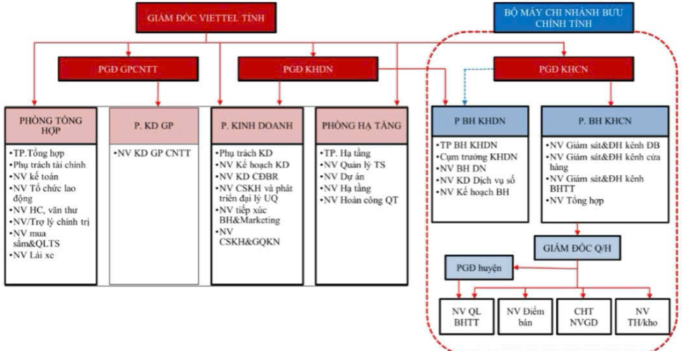
Hình 1. 2 Sơ đồ phòng ban

Các trụ sở của công ty
Ninh Kiều
Trụ sở chính của công ty tọa lạc tại: Số 210 đường Trần Phú, P.Cái Khế, Q Ninh Kiều TP Cần Thơ.
- Điện thoại: (0292) 6251112
- Giờ làm việc: 7h30 - 20h
- Ngày hoạt động:16-02-2011
- E-MAIL:viettelcanthonku@gmail.com
Và 10 chi nhánh:
Chi nhánh 1: Ô Môn
Cửa hàng giao dịch Viettel Ô Môn
- Địa chỉ: Số 972A đường Tôn Đức Thắng, QL 91, KV 10, P Châu văn Liêm, Quận Ô Môn, TP Cần Thơ
- Điện thoại: 02926259098
Chi nhánh 2: Thới Lai
Cửa hàng giao dịch Viettel Thới Lai
- Địa chỉ: 476, Ấp Thới Thuận B, TT Thới Lai, Huyện Thới Lai, TP Cần Thơ
- Điện thoại: 02926256098
Chi nhánh 3: Cái Răng
Cửa hàng giao dịch Viettel Cái Răng
- Địa chỉ: 414 Quốc lộ 1A, KV Yên Hạ, Lê Bình, Cái Răng, Tp Cần Thơ
- Điện thoại: 02926258008
Chi nhánh 4: Cửa hàng giao dịch Viettel Phú Thứ Cái Răng
- Địa chỉ: Lô 20,586, Phú Thứ, Q Cái Răng, TP Cần Thơ
- Điện thoại: 02922468019
Chi nhánh 5: Bình Thủy
Cửa hàng giao dịch Viettel Trà Nóc Bình Thủy
- Địa chỉ: 61/8 Lê Hồng Phong, P Trà Nóc, Bình Thủy, TP Cần THơ
- Điện thoại: 02926253004
Chi nhánh 6: Cửa hàng giao dịch Viettel Bình Thủy
- Địa chỉ: 557B Trần Quang Diệu, P An Thới, Q bình Thủy, TP Cần Thơ
- Điện thoại: 02926251007
Chi nhánh 7: Cờ Đỏ
Cửa hàng giao dịch Viettel Cờ Đỏ
- Địa chỉ: Ấp Thới Thuận, TT Cờ Đỏ, Cờ Đỏ, TP Cần Thơ
- Điện thoại: 02926256178
Chi nhánh 8: Vĩnh Thạnh
Cửa hàng giao dịch Viettel Vĩnh Thạnh
- Địa chỉ: số 23 lô B2 TT TM Vĩnh Thạnh, Huyện Vĩnh Thạnh, TP Cần Thơ
- Điện thoại: 02926269010
Chi nhánh 9: Phong Điền
Cửa hàng giao dịch Viettel Phong Điền
- Địa chỉ: Ấp Nhơn Lộc 1, TT Phong Điền, Huyện Phong Điền, TP Cần Thơ
- Điện thoại: 02926255022
Chi nhánh 10: Thốt Nốt
Cửa hàng giao dịch Viettel Thốt Nốt
- Địa chỉ: 478 Quốc Lộ 91, P Thốt Nốt, Q Thốt Nốt, TP Cần Thơ
- Điện thoại: 02926254009
Người đại diện hợp pháp.
Thông tin người đại diện theo pháp luật:
Họ và tên (ghi bằng chữ in hoa): HUỲNH TRUNG KIÊN
Chức danh quản lý: Giám đốc Viettel Cần Thơ
Thông tin liên hệ.
Điện thoại: 02926251111
Website công ty: https://vietteltelecom.vn/chi-nhanh/cantho
Địa chỉ: Số 210, đường Trần Phú, Phường Cái Khế, Quận Ninh Kiều, Thành phố Cần Thơ, Việt Nam.

Lĩnh vực hoạt động và sản phẩm, dịch vụ chính
Viettel hoạt động trong nhiều lĩnh vực công nghệ và viễn thông, bao gồm:
- Dịch vụ viễn thông: Cung cấp các dịch vụ di động, cố định, internet và truyền hình.
- Công nghệ thông tin: Tư vấn, thiết kế, triển khai các giải pháp công nghệ thông tin cho doanh nghiệp và chính phủ.
- Sản phẩm công nghệ cao: Nghiên cứu, sản xuất và kinh doanh các sản phẩm công nghệ như điện thoại di động, thiết bị mạng.
- Dịch vụ tài chính: Cung cấp các dịch vụ tài chính số, ví điện tử và các giải pháp thanh toán trực tuyến.
Các sản phẩm và dịch vụ của Viettel luôn được đánh giá cao về chất lượng, tiên tiến và đáp ứng tốt nhu cầu của khách hàng

Văn hóa doanh nghiệp và môi trường làm việc
Viettel xây dựng một môi trường làm việc chuyên nghiệp, năng động và sáng tạo. Tập đoàn chú trọng phát triển con người, khuyến khích sự đổi mới và phát triển cá nhân. Các hoạt động văn hóa, thể thao, teambuilding thường xuyên được tổ chức để tăng cường sự gắn kết giữa các nhân viên và tạo nên một môi trường làm việc thân thiện, tích cực.

CHƯƠNG 2: NỘI DUNG CÔNG VIỆC ĐƯỢC PHÂN CÔNG

Giới thiệu công việc ban hàng trực tiếp
Lĩnh vực bán hàng trực tiếp tại Viettel đóng vai trò quan trọng trong việc tiếp cận khách hàng, giới thiệu và cung cấp các sản phẩm, dịch vụ viễn thông và công nghệ của tập đoàn. Các hoạt động bán hàng trực tiếp giúp Viettel xây dựng mối quan hệ chặt chẽ với khách hàng, đồng thời nắm bắt được nhu cầu và phản hồi từ thị trường.

Mô tả công việc được giao
Trong quá trình thực tập tại Viettel, em đã được giao thực hiện các công việc cụ thể trong lĩnh vực bán hàng trực tiếp như sau: Happycall tư vấn camera, tư vấn nâng cấp gói cước wifi, nâng cấp mạng Viettel từ 4G lên 5G, xây dựng kịch bản và quay video giới thiệu sản phẩm, hỗ trợ người dân đăng kí trợ cấp xã hội, tham gia tặng sim miễn phí cho các bạn học sinh sinh viên, quản lý và xử lý thông tin khách hàng trên excel.

Tìm hiểu và nắm vững sản phẩm, dịch vụ
Nghiên cứu sản phẩm và dịch vụ của Viettel: Đọc tài liệu, tham gia các buổi đào tạo về sản phẩm và dịch vụ của Viettel, bao gồm dịch vụ di động, internet, truyền hình và các sản phẩm công nghệ.
Cập nhật thông tin mới: Theo dõi các bản tin nội bộ, thông báo về các chương trình khuyến mãi, chính sách giá cả và các thay đổi liên quan đến sản phẩm, dịch vụ.

Tư vấn hỗ trợ khách hàng
Tiếp xúc khách hàng: Tham gia vào các hoạt động tiếp xúc khách hàng trực tiếp tại các điểm bán hàng, hội chợ, sự kiện và các chương trình tiếp thị.
Tư vấn sản phẩm: Giới thiệu và giải thích chi tiết về các sản phẩm, dịch vụ của Viettel, giúp khách hàng hiểu rõ và lựa chọn sản phẩm phù hợp với nhu cầu.
Hỗ trợ khách hàng: Giải đáp thắc mắc, hướng dẫn khách hàng về cách sử dụng sản phẩm, dịch vụ và giải quyết các vấn đề phát sinh.
    - Happy call tư vấn khách hàng
Công ty phân công nhóm em gồm 10 bạn cùng nhau thảo luận và đưa ra kịch bản chung để tư vấn khách hàng một cách hiệu quả và để khách hàng thấy được là mình không bị lừa đảo hay làm phiền. Các dịch vụ tư vấn cụ thể như sau:
Dịch vụ tặng camera: Các khách hàng sử dụng đường truyền bên Viettel sẽ được tặng camera miễn phí tối đa là 2 thiết bị.
Nâng cấp gói cước wifi: Các đường truyền wifi từ 165k sẽ được gọi điện để tư vấn hỗ trợ tăng lên 185k hoặc cao hơn là 210k, 245k và 299k.
Nâng cấp mạng Viettel: Gọi điện tư vấn các máy đang sử dụng sim 4G sẽ được nâng lên 5G hoàn toàn miễn phí.
    - Quảng bá dịch vụ
Phát tờ rơi, dán poster và tư vấn các hộ gia đình về đường truyền mạng Viettel và ưu đãi tặng camera.
    - Hỗ trợ đăng kí trợ cấp xã hội
Nhóm em 8 người chia làm 2 đội đi đến các khu vực 1,2,3,4 phường Thới Bình hỗ trợ người dân mở app để nhận trợ cấp xã hội online.
    - Tư vấn dịch vụ tại hội sách
Công ty thuê được một khu tại hội sách và phân công em đến đó để tư vấn các dịch vụ của công ty cho khách hàng đến tham gia hội sách.
    - Bán hàng, tư vấn dịch vụ tại các quán café và khu dân cư
Đến các quán café và khu dân cư tư vấn các dòng điện thoại mà khách hàng có thể mua với giá rẻ khi sử dụng dịch vụ internet Viettel.
    - Xây dựng kịch bản và quay video
Cùng các bạn thực tập sinh khác bàn bạc, thảo luận và setup góc quay, cảnh quay để tạo ra video quảng cáo sản phẩm hợp với tiêu chí của Viettel.
    - Tặng sim miễn phí cho học sinh sinh viên
Đây là nội dung chính chủ yếu mà em được thực tập tại công ty.
Hỗ trợ mở app và liên kết tài khoản ngân hàng với ví Viettel Money tại các điểm trường chủ yếu là trường Đại học Nam Cần Thơ cho các bạn học sinh sinh viên.
    - Xử lý thông tin trên excel
Báo cáo công việc: Thực hiện báo cáo hàng ngày, hàng tuần về kết quả bán hàng, happy call, các vấn đề gặp phải và đề xuất giải pháp.
Đánh giá hiệu quả: Tham gia các buổi họp đánh giá hiệu quả công việc, rút kinh nghiệm và đề xuất cải tiến.

Hướng dẫn các bạn mới về kĩ năng nghiệp vụ
Hướng dẫn lại tất cả những gì đã học và đã làm được cho các bạn thực tập sinh mới.

Báo cáo và đánh giá
Báo cáo công việc: Thực hiện báo cáo hàng ngày, hàng tuần về kết quả bán hàng, các vấn đề gặp phải và đề xuất giải pháp.
Đánh giá hiệu quả: Tham gia các buổi họp đánh giá hiệu quả công việc, rút kinh nghiệm và đề xuất cải tiến.

CHƯƠNG 3: PHƯƠNG PHÁP NGHIÊN CỨU

Giới thiệu
Chương này sẽ trình bày các phương pháp nghiên cứu được áp dụng trong quá trình thực tập tại Tập đoàn Công nghiệp - Viễn thông Quân đội (Viettel), tập trung vào lĩnh vực công nghệ thông tin. Các phương pháp nghiên cứu này bao gồm nghiên cứu tài liệu, khảo sát, phỏng vấn, và thực nghiệm.

Phương phap nghiên cứu tài liệu

Mục đích
Nghiên cứu tài liệu giúp hiểu rõ hơn về lý thuyết nền tảng, các giải pháp công nghệ hiện có và các xu hướng mới nhất trong lĩnh vực CNTT. Qua đó, có thể xây dựng được cơ sở lý luận vững chắc cho các nghiên cứu thực tiễn.

Quy trình
Thu thập tài liệu: Bao gồm sách, báo, tạp chí chuyên ngành, các nghiên cứu trước đây và các tài liệu nội bộ của Viettel.
Đọc và phân tích: Xem xét các khía cạnh kỹ thuật, ứng dụng và hiệu quả của các giải pháp công nghệ.
Tóm tắt và ghi chú: Lưu lại những thông tin quan trọng và liên quan trực tiếp đến vấn đề nghiên cứu.

Phương phap khảo sát

Mục đích
Khảo sát giúp thu thập dữ liệu thực tế từ người dùng, khách hàng và nhân viên của Viettel, nhằm đánh giá hiệu quả và mức độ hài lòng với các dịch vụ và sản phẩm CNTT của tập đoàn.

Quy trình
Thiết kế bảng khảo sát: Xây dựng các câu hỏi tập trung vào các khía cạnh như chất lượng dịch vụ, trải nghiệm người dùng và tính năng sản phẩm.
Chọn mẫu khảo sát: Lựa chọn đối tượng khảo sát là nhân viên, khách hàng và người dùng các dịch vụ CNTT của Viettel.
Thực hiện khảo sát: Gửi bảng khảo sát qua email, mạng xã hội hoặc tiến hành khảo sát trực tiếp.
Phân tích dữ liệu: Sử dụng các công cụ thống kê để phân tích kết quả khảo sát và rút ra kết luận.

Phương pháp thực nghiệm

Mục đích
Phương pháp thực nghiệm được sử dụng để kiểm chứng các giả thuyết và đánh giá hiệu quả của các giải pháp công nghệ trong thực tế.

Quy trình
Xác định vấn đề và mục tiêu thực nghiệm: Đặt ra các giả thuyết cần kiểm chứng và xác định các tiêu chí đánh giá.
Lập kế hoạch thực nghiệm: Thiết kế các bước thực hiện thực nghiệm, chuẩn bị các công cụ và tài nguyên cần thiết.
Tiến hành thực nghiệm: Thực hiện các thử nghiệm theo kế hoạch, ghi nhận kết quả và dữ liệu thu thập được.
Phân tích kết quả: Sử dụng các phương pháp thống kê và phân tích dữ liệu để đánh giá kết quả thực nghiệm, so sánh với giả thuyết ban đầu.

CHƯƠNG 4: KẾT QUẢ ĐẠT ĐƯỢC

Những nội dung kiến thức lý thuyết đã được củng cố, bổ sung
Trong suốt thời gian thực tập tại Viettel, em đã có cơ hội củng cố và bổ sung nhiều nội dung kiến thức lý thuyết quan trọng về bán hàng, bao gồm:
    - Các phương pháp tiếp cận khách hàng: Học được cách xây dựng mối quan hệ với khách hàng thông qua các kênh giao tiếp hiệu quả như email, điện thoại, và gặp gỡ trực tiếp.
    - Chiến lược marketing và bán hàng: Hiểu rõ các chiến lược marketing, từ đó áp dụng vào bán hàng để tối ưu hóa hiệu quả.

Những kỹ năng thực hành đã học hỏi được
Thực tập tại Viettel đã giúp em phát triển và nâng cao nhiều kỹ năng thực hành quan trọng trong lĩnh vực bán hàng, bao gồm:
    - Kỹ năng giao tiếp và thuyết phục: Học được cách giao tiếp một cách rõ ràng và thuyết phục khách hàng về giá trị sản phẩm/dịch vụ.
    - Kỹ năng đàm phán và thương lượng: Nâng cao khả năng đàm phán để đạt được sự hài lòng cả hai bên trong quá trình bán hàng.
    - Kỹ năng tổ chức và quản lý thời gian: Phát triển khả năng tổ chức công việc và quản lý thời gian hiệu quả để đáp ứng các mục tiêu kinh doanh.

Những kinh nghiệm thực tiễn đã tích lũy được
Trong quá trình thực tập, em đã tích lũy được nhiều kinh nghiệm thực tiễn quý báu trong lĩnh vực bán hàng, bao gồm:
    - Nắm bắt thị trường và khách hàng: Hiểu rõ hơn về đặc điểm và nhu cầu của khách hàng, từ đó đưa ra các chiến lược tiếp cận phù hợp.
    - Giải quyết vấn đề và xử lý tình huống: Được đào tạo và trải nghiệm trong việc giải quyết các vấn đề phát sinh và xử lý các tình huống khó khăn khi giao tiếp với khách hàng.
    - Học hỏi từ các chuyên gia: Được làm việc trong môi trường chuyên nghiệp và học hỏi từ những chuyên gia có kinh nghiệm trong ngành bán hàng.

Chi tiết cac kết quả công việc đã đóng góp cho cơ quan nơi thực tập
Trong quá trình thực tập, em đã đóng góp những kết quả công việc sau cho Viettel:
    - Thiết lập và quản lý cơ sở dữ liệu khách hàng: Được phân công và hoàn thành việc xây dựng cơ sở dữ liệu khách hàng mới, giúp cải thiện quản lý và tối ưu hóa chiến lược tiếp thị.
    - Thực hiện chiến dịch bán hàng và marketing: Tham gia vào việc triển khai và thực hiện các chiến dịch bán hàng, hỗ trợ việc tiếp cận và giới thiệu sản phẩm mới đến khách hàng mục tiêu.
Đóng góp ý tưởng và phương án cải tiến: Đưa ra các gợi ý và phương án cải tiến quy trình bán hàng và marketing, từ đó cải thiện hiệu quả công việc và tăng trưởng doanh số.

Kết luận
Tổng kết lại, thực tập tại Viettel đã mang lại cho em nhiều kết quả đáng kể trong lĩnh vực bán hàng, từ việc củng cố kiến thức lý thuyết, phát triển kỹ năng thực hành đến tích lũy kinh nghiệm thực tiễn. Những thành tựu này không chỉ là nền tảng cho sự nghiệp cá nhân mà còn là những bài học quý giá giúp em tiến xa hơn trong sự nghiệp bán hàng và quản lý.

CHƯƠNG 5: GIỚI THIỆU VỀ SẢN PHẨM

5.1 Giới Thiệu
Ứng dụng bán hàng này sẽ cho phép người dùng thực hiện thao tác mua và tạo hóa đơn bán hàng. Các tính năng chính bao gồm quản lý nhân viên, quản lý khách hàng, quản lý sản phẩm, tạo hóa đơn bán hàng.
Công cụ và công nghệ sử dụng:
- SQL Server: Tạo cơ sở dữ liệu, lưu trữ dữ liệu về sản phẩm, người dùng và đơn hàng.
- WindowBuilder (một plugin Eclipse IDE): Dùng để thiết kế giao diện kéo thả.
- SQL Server Management Studio (SSMS): Quản lý và kiểm tra cơ sở dữ liệu.
Java Eclipse: Dùng để phát triển ứng dụng Desktop, xử lý nghiệp vụ và giao tiếp với cơ sở dữ liệu.

Cơ sở dữ liệu

Bảng NHANVIEN
STT | Tên thuộc tính | Kiểu dữ liệu | Ràng buộc | Ý nghĩa
1 | MANV | nvarchar(40) | Primary Key | Mã nhân viên
2 | HOTEN | nvarchar(40) | Not Null | Họ tên
3 | GIOITINHNV | nvarchar(4) | Not Null | Giới tính
4 | SODT | varchar(20) | Not Null | Số điện thoại
5 | LOAINV | nvarchar(40) | Not Null | Loại nhân viên
Bảng 5.2. 1 Bảng nhân viên

Bảng NHACC
STT | Tên thuộc tính | Kiểu dữ liệu | Ràng buộc | Ý nghĩa
1 | MANCC | nvarchar(40) | Primary Key | Mã nhà cung cấp
2 | TENNCC | varchar(14) | Not Null | Tên nhà cung cấp
3 | TENGIAODICH | varchar(4) | Not Null | Tên giao dịch
4 | DIACHI | nvarchar(20) | Not Null | Địa chỉ
5 | DIENTHOAI | varchar(40) | Not Null | Số điện thoại
6 | EMAIL | varchar(50) | Not Null | Email
Bảng 5.2. 2 Bảng nhà cung cấp

Bảng MATHANG
STT | Tên thuộc tính | Kiểu dữ liệu | Ràng buộc | Ý nghĩa
1 | MAHANG | nvarchar(40) | Primary Key | Mã hàng
2 | MALOAI | nvarchar(40) | Not Null | Mã loại
3 | MANCC | nvarchar(40) | Not Null | Mã nhà cung cấp
4 | TENSP | nvarchar(40) | Not Null | Tên sản phẩm
5 | DVT | nvarchar(10) | Not Null | Đơn vị tính
6 | NUOCSX | nvarchar(20) | Not Null | Nước sản xuất
7 | GIA | money | Not Null | Giá
8 | ANH | nvarchar(200) | Not Null | Ảnh
9 | GHICHU | nvarchar(200) | Not Null | Ghi chú
10 | SOLUONG | int | Not Null | Số lượng
Bảng 5.2. 3 Bảng mặt hàng

Bảng LOAIHANG
STT | Tên thuộc tính | Kiểu dữ liệu | Ràng buộc | Ý nghĩa
1 | MALOAI | nvarchar(40) | Primary Key | Mã loại
2 | TENLOAI | nvarchar(40) | Not Null | Tên loại
Bảng 5.2. 4 Bảng loại hàng

Bảng KHACHHANG
STT | Tên thuộc tính | Kiểu dữ liệu | Ràng buộc | Ý nghĩa
1 | MAKH | nvarchar(40) | Primary Key | Mã khách hàng
2 | HOTEN | nvarchar(40) | Not Null | Họ tên
3 | GIOITINHKH | nvarchar(4) | Not Null | Giới tính
4 | DCHI | nvarchar(50) | Not Null | Địa chỉ
5 | SODT | varchar(20) | Not Null | Số điện thoại
6 | LOAIKH | nvarchar(40) |  | Loại khách hàng
Bảng 5.2. 5 Bảng khách hàng

Bảng HOADON
STT | Tên thuộc tính | Kiểu dữ liệu | Ràng buộc | Ý nghĩa
1 | SOHD | nvarchar(40) | Primary Key | Số hóa đơn
2 | MAKH | nvarchar(40) | Not Null | Mã khách hàng
3 | MANV | nvarchar(40) | Not Null | Mã nhân viên
4 | TRIGIA | money | Not Null | Trị giá
Bảng 5.2. 6 Bảng hóa đơn

Bảng CTHD
STT | Tên thuộc tính | Kiểu dữ liệu | Ràng buộc | Ý nghĩa
1 | SOHD | nvarchar(40) | Primary Key | Số hóa đơn
2 | MAHANG | nvarchar(40) | Primary Key | Mã hàng
3 | SL | int | Not Null | Số lượng
4 | DONGIA | float | Not Null | Đơn giá
5 | GIAMGIA | float | Not Null | Giảm giá
6 | THANHTIEN | money |  | Thành tiền
Bảng 5.2. 7 Bảng chi tiết hóa đơn

5.3 Giao diện
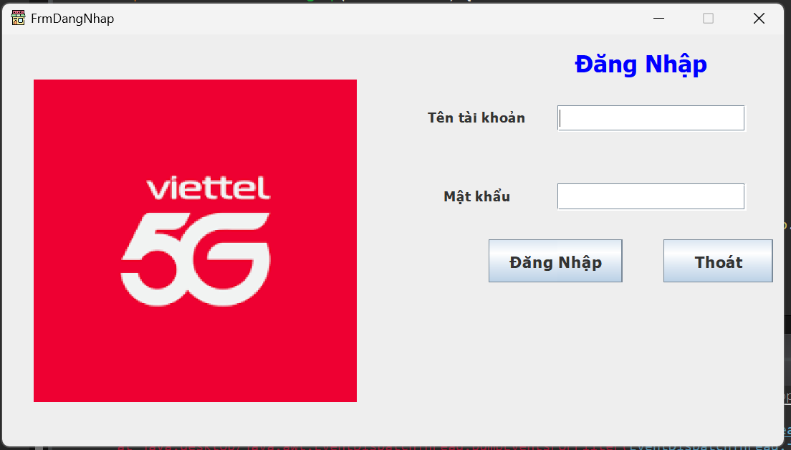
Hinh 5. 1 Giao diện đăng nhập
- Giao điện đăng nhập: Bao gồm các thông tin tài khoản, mật khẩu cho nhân viên đăng nhập.
- Giao diện màn hình chính: Gồm các quản lý nhân viên, quản lý khách hàng, quản lý sản phẩm, quản lý hóa đơn.
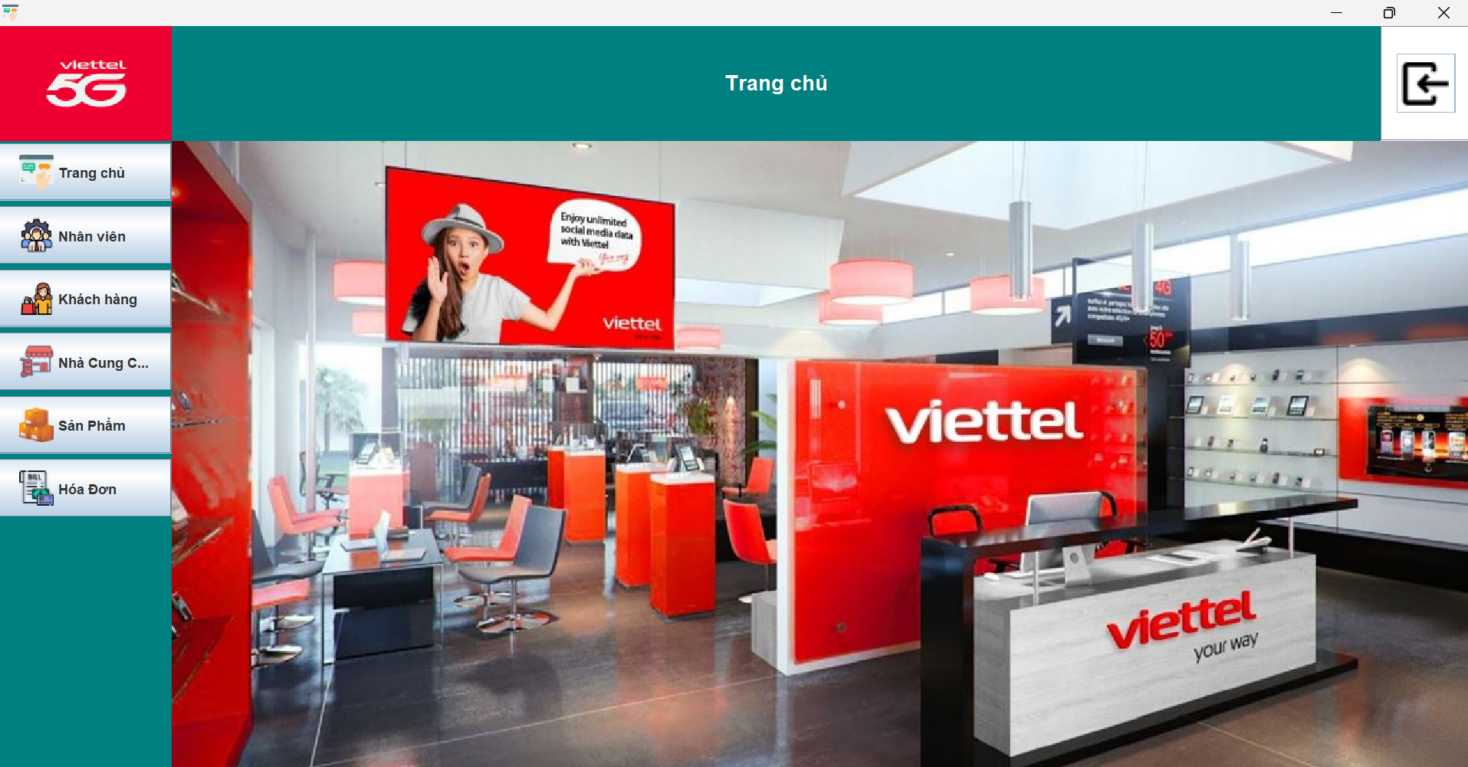
Hinh 5. 2 Giao diện trang chủ
- Giao diện Quản Lý Nhân Viên: Bao gồm các nút thêm ,xóa, sửa và bảng hiển thị thông tin nhân viên.
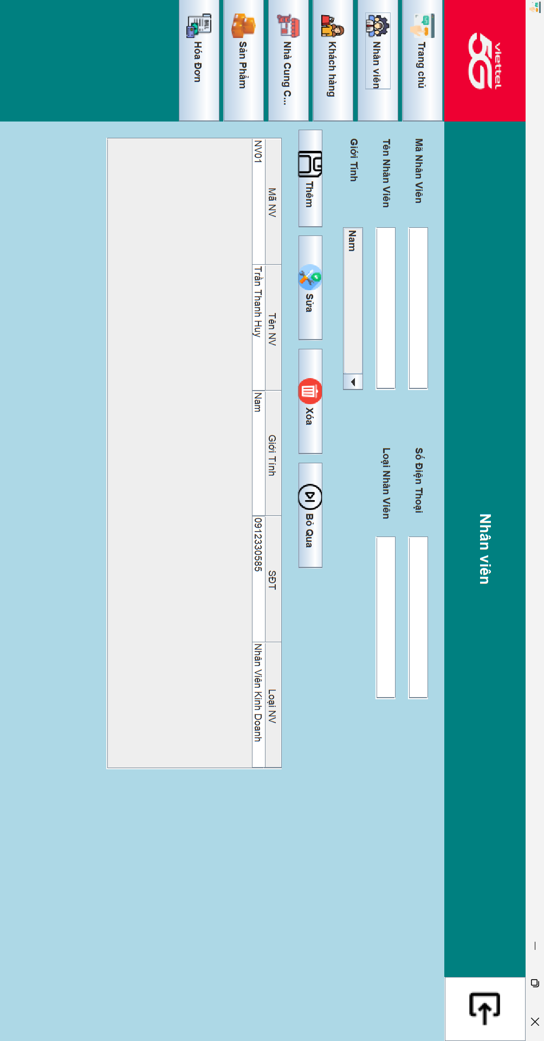
Hinh 5. 3 Giao diện quản lý nhân viên
- Giao diện Khách Hàng: Bao gồm các nút thêm, xóa , sửa và bảng hiển thị thông tin khách hàng.
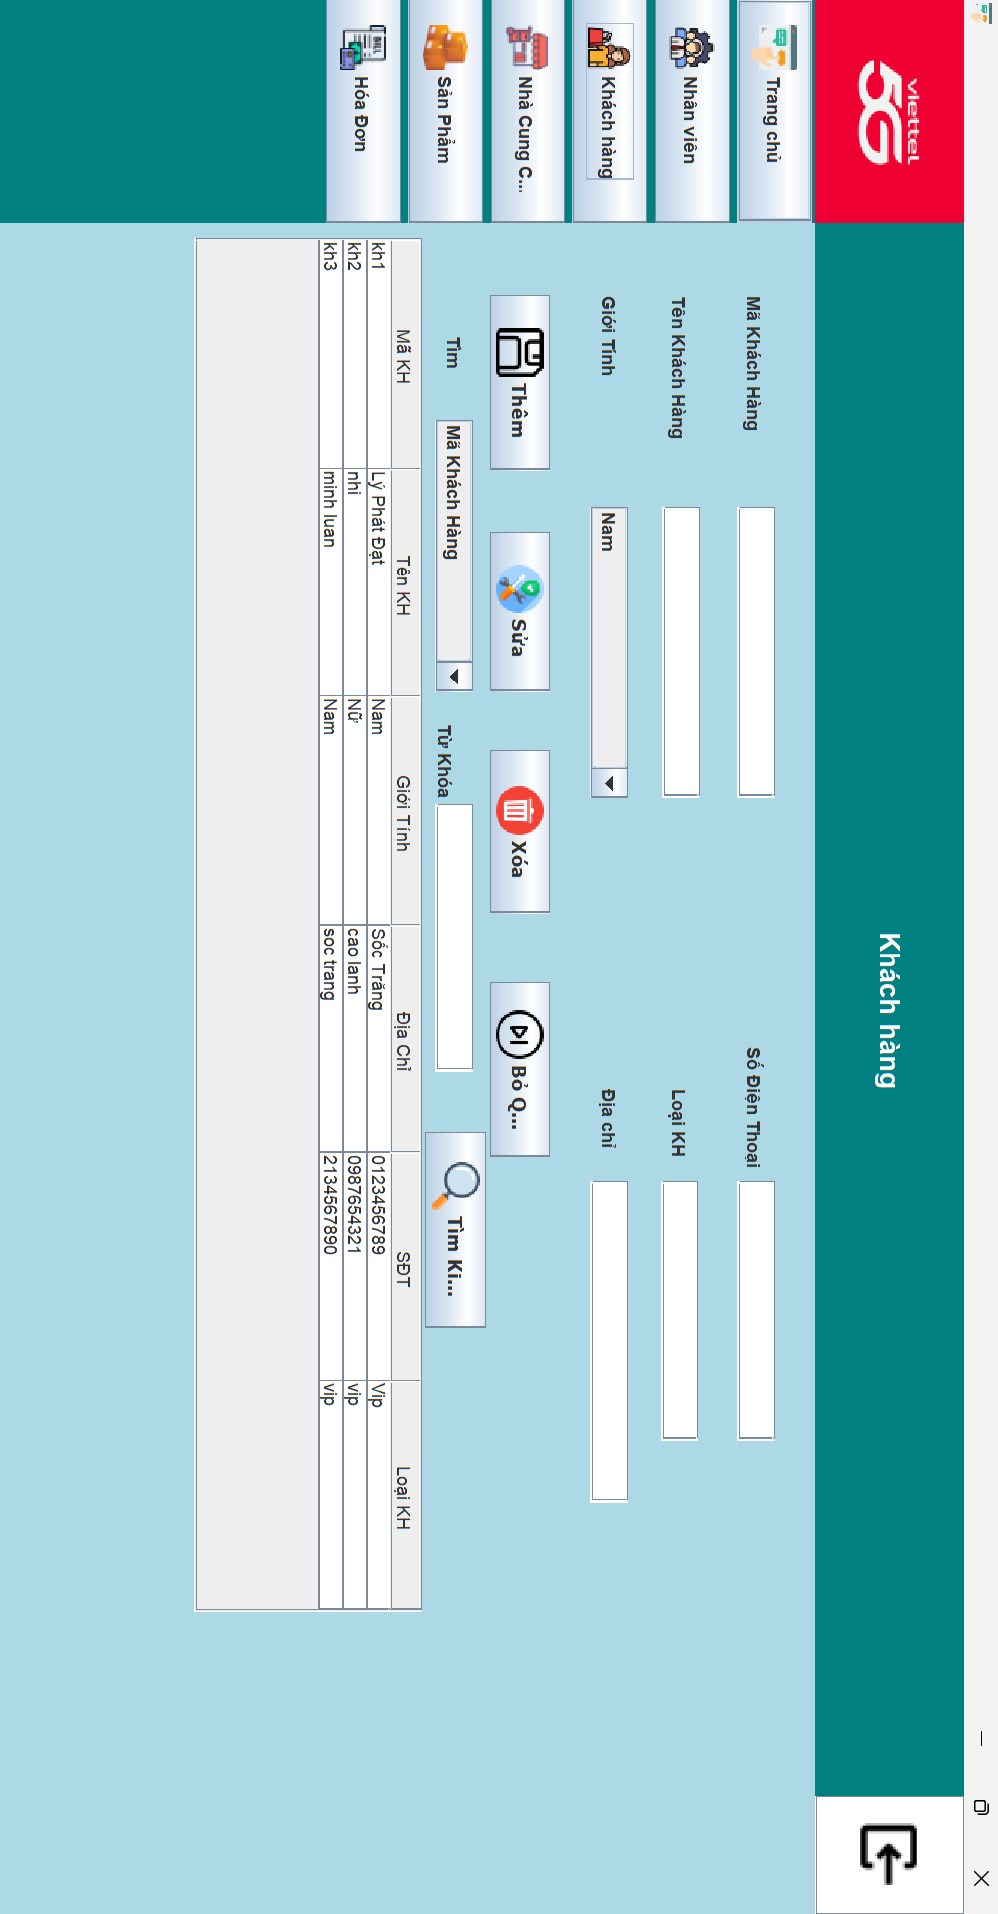
Hinh 5. 4 Giao diện quản lý khách hàng
- Giao diện Nhà Cung Cấp: Bao gồm các nút thêm, xóa , sửa và bảng hiển thị thông tin nhà cung cấp.
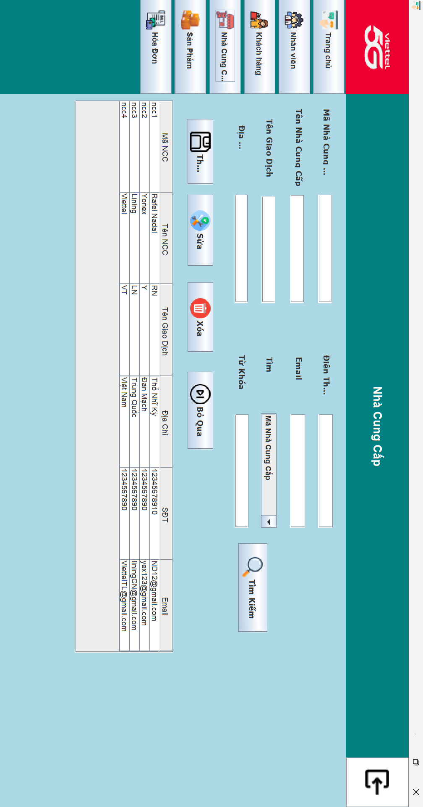
Hinh 5. 5 Giao diện quản lý nhà cung cấp
- Giao diện Sản Phẩm: Bao gồm các nút thêm, xóa , sửa, hiển thị hình ảnh của sản phẩm và các bảng hiển thị thông tin của sản phẩm.
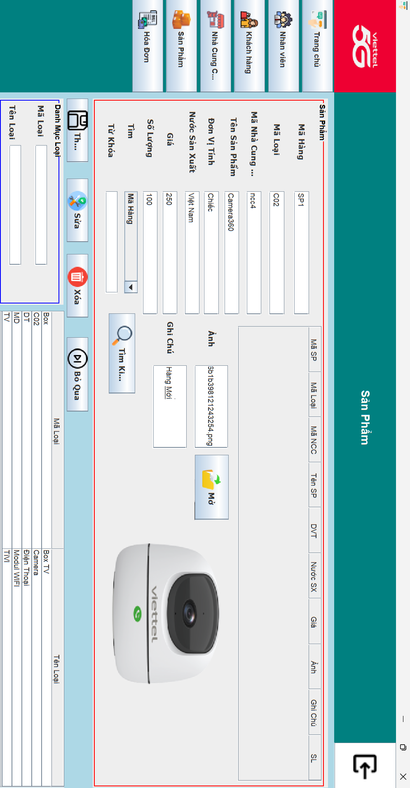
Hinh 5. 6 Giao diện quản lý sản phẩm
- Giao diện Hóa Đơn: Bao gồm các nút tạo mã hóa đơn, lưu hóa đơn, in hóa đơn, tìm kiếm lại hóa đơn đã tạo.
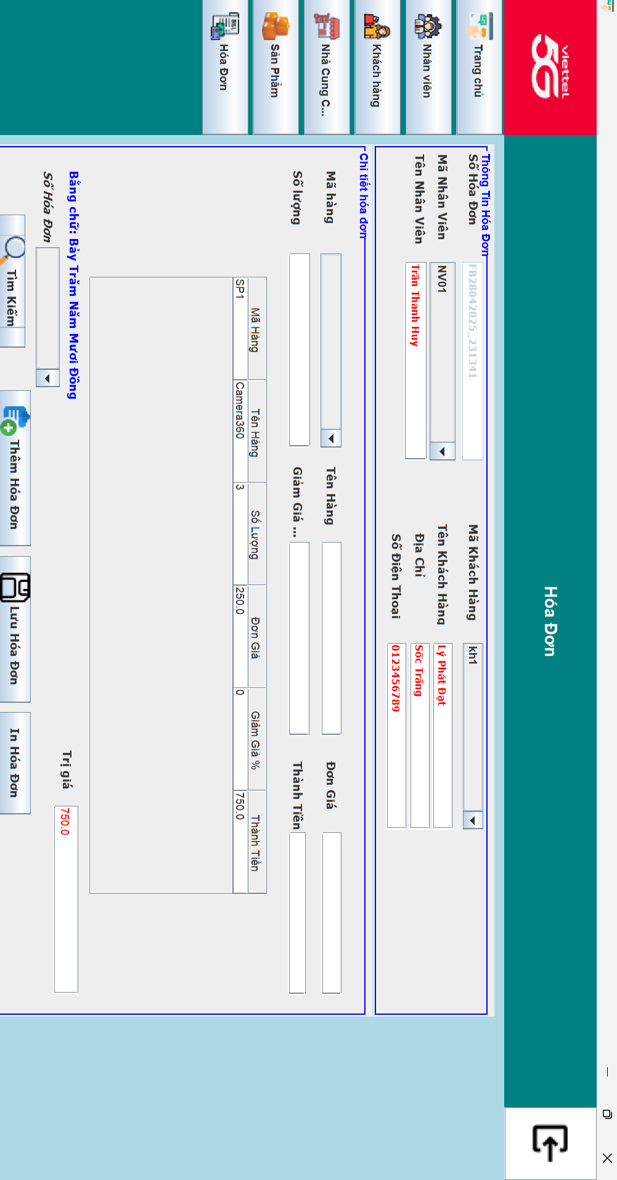
Hinh 5. 7 Giao diện quản lý hóa đơn

- Giao diện hóa đơn sau khi in:
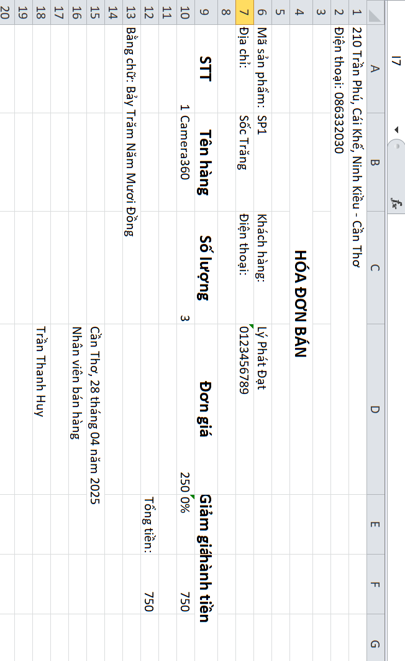
Hinh 5. 8 In hóa đơn
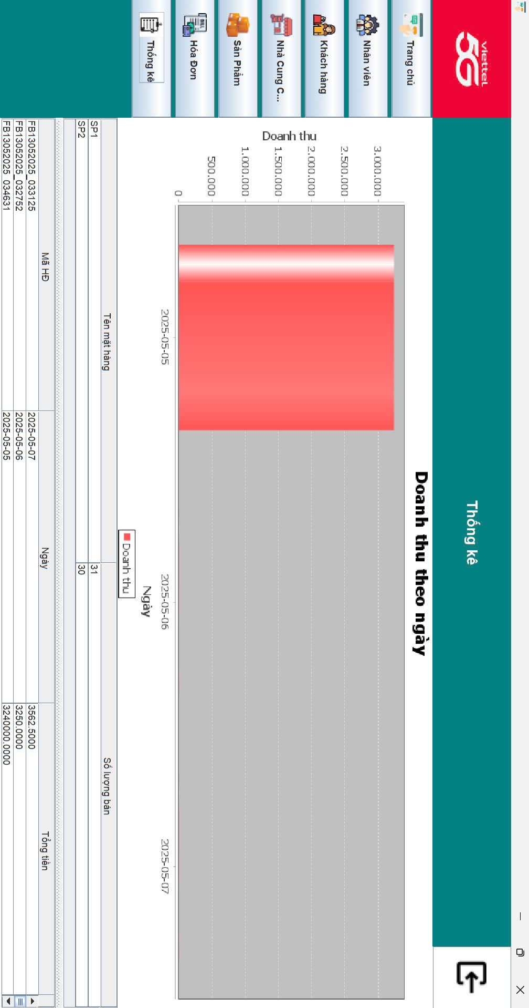
Hinh 5. 9 Thống kê

5.4 Kết Luận
Ứng dụng quản lý bán hàng sản phẩm kỹ thuật số của Viettel được phát triển dưới dạng ứng dụng desktop nhằm mang đến trải nghiệm mua sắm tiện lợi và chuyên nghiệp cho người dùng. Ứng dụng sử dụng Java kết hợp với SQL Server để quản lý cơ sở dữ liệu, đảm bảo việc lưu trữ và truy xuất thông tin sản phẩm như điện thoại, TV, camera BoxTV một cách chính xác và hiệu quả. Với giao diện thân thiện được xây dựng bằng Java Swing và khả năng xử lý dữ liệu mạnh mẽ, hệ thống đáp ứng đầy đủ các chức năng cần thiết cho việc quản lý bán hàng. Đây là một giải pháp toàn diện, hỗ trợ doanh nghiệp Viettel tiếp cận khách hàng dễ dàng và nâng cao hiệu quả kinh doanh trong lĩnh vực sản phẩm công nghệ.

